第三章 系统概要设计

可行性分析
- 技术可行性:Pyhon和Diango作为成熟且广泛使用的技术，为平台开发提供了坚实的基础。Diango的MVC架构、ORM技术以及丰富的插件和工具，能够大大提高开发效率，减少重复劳动。此外，Diango的设计考虑了未来可能的扩展需求，使得平台可以根据需要轻松地进行功能扩展和性能优化。
- 经济可行性:基于Pvthon和Diang0的开源特性，开发成本相对较低，无雲购买昂贵的商业软件或许可证。同时，平台基于云服务，可以根据实际使用情况进行弹性扩展，有效控制运营成本。考虑到大学生市场的庞大需求和潜在的经济收益，该共享交易平台具有显著的经济可行性。
- 操作可行性:平台将注重用户体验和操作流程的简洁性。此外，考虑到大学生可能缺乏相关技术知识，平台将提供必要的引导和支持，确保用户能够顺利地使用平台。这些措施共同增强了平台的操作可行性。
综上所述，基于Pyton的大学生共享交易平台在技术、经济和操作方面都具有较高的可行性。通过合理的规划和实施，相信这一平台能够成功地为大学生提供便捷、安全的共享交易服务。

系统用例设计
用户界面提供首页浏览、二手商品资讯查看、消息交流（包括私聊消息和通知消息）以及个人中心管理功能，用户可以在首页探索内容，查看二手商品信息，通过消息模块进行沟通，并在“我的”页面维护基本信息、管理闲置商品、查看收藏列表和处理交易订单，从而实现便捷的商品交易和个人事务管理。
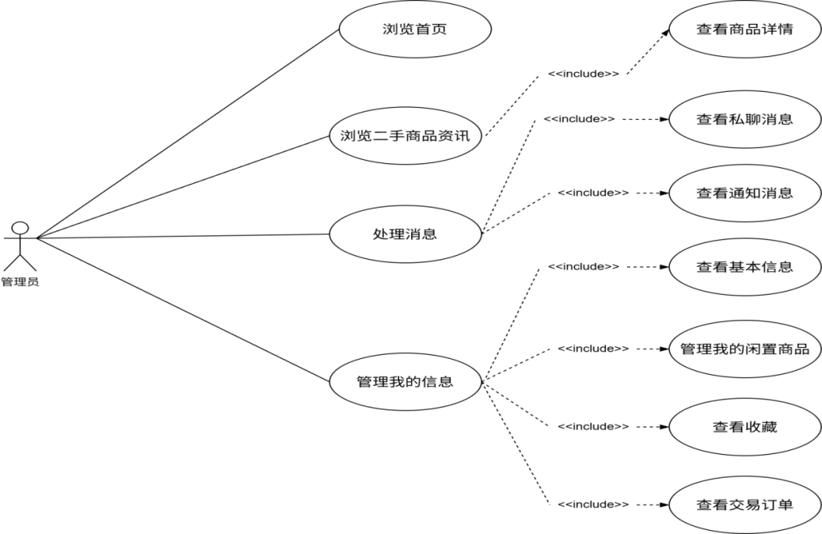
图 4-1用户核心功能用例图

表 4-1管理员 “浏览二手商品资讯” 用例说明表
条目 | 说明
用例名称​ | 浏览二手商品资讯
用例ID​ | 001
简单描述​ | 描述了管理员如何查看平台首页展示的二手商品信息概要列表。
主要参与者​ | 管理员
副参与者​ | 无
前置条件​ | 1. 管理员已成功登录系统。  2. 系统网络连接正常，可获取后台数据。
后置条件​ | 系统成功将商品资讯列表展示给管理员。
主事件流​ | 1. 管理员在系统主界面选择进入“首页”或“商品资讯”模块。  2. 系统向数据库查询当前已审核通过的商品信息（如商品图片、标题、价格、发布时间等）。  3. 系统将获取的商品数据以列表或卡片形式在界面渲染展示。  4. 管理员滚动页面浏览商品资讯列表。
其他事件流​ | 1. 若管理员点击特定商品，则系统跳转至该商品的详细页面，执行“查看商品详情”用例。  2. 若系统未查询到任何商品数据，则在界面显示“暂无商品资讯”等提示信息。
特殊需求​ | 1. 性能需求：页面首屏加载时间应小于3秒。  2. 数据需求：商品列表应支持分页加载，每页展示不少于20条商品信息。

- 管理员界面具备数据看板的核心统计功能，支持用户管理（如用户列表查看、认证审核和封禁操作）、商品管理（包括商品列表审核和分类设置）、订单监控与纠纷处理、内容审核（如资讯审核和举报处理）以及系统配置（基础参数和权限管理），确保平台运行有序和安全可控。

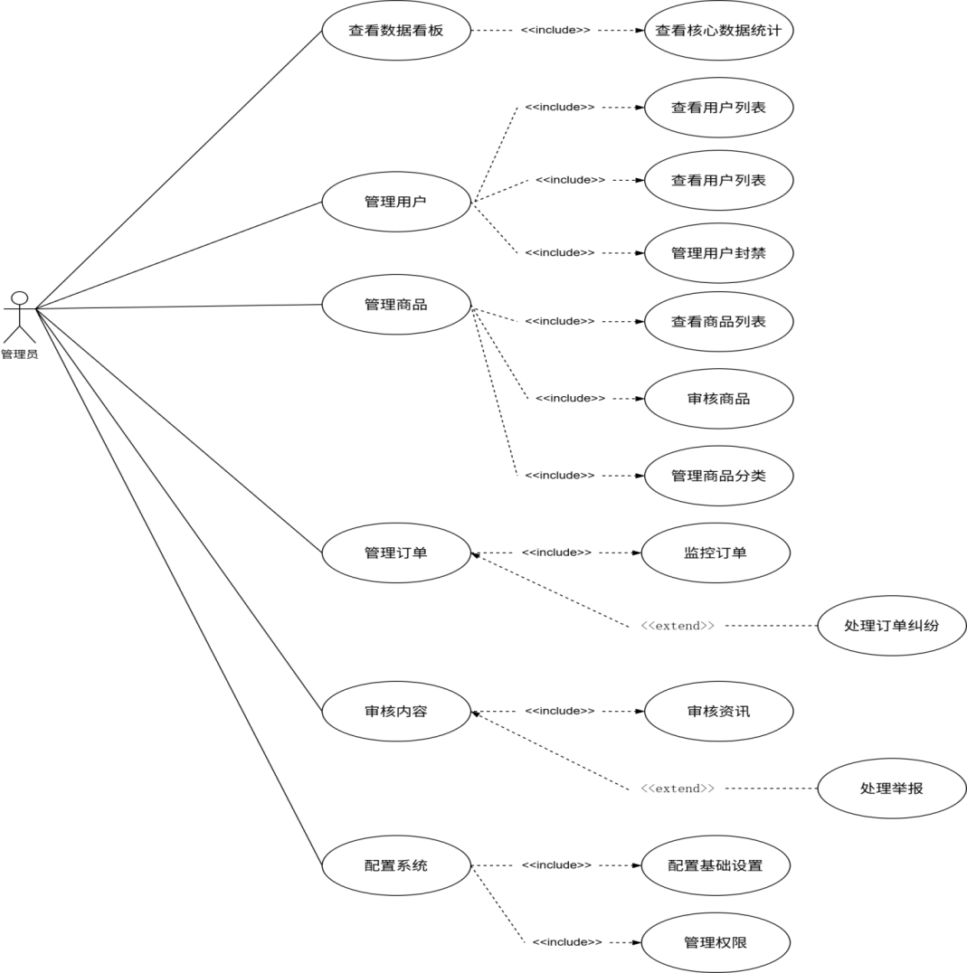
图 4-2管理员用户管理用例图

表 4-2管理员 “管理用户” 用例说明表
条目 | 说明
用例名称​ | 管理用户
用例ID​ | UC-102
简单描述​ | 描述了管理员对系统注册用户进行查看、搜索、账户状态管理（如封禁/解封）等一系列操作。
主要参与者​ | 管理员
副参与者​ | 无
前置条件​ | 1. 管理员已成功登录系统后台。  2. 管理员账号具备用户管理权限。
后置条件​ | 系统数据库中的用户信息或状态根据管理员操作被正确更新。
主事件流​ | 1. 管理员在系统后台主菜单中选择“用户管理”功能。  2. 系统显示用户列表，包含用户名、ID、注册时间、状态等基本信息。  3. 管理员可执行以下操作：  a. 查看用户列表：系统分页展示所有用户。  b. 搜索/筛选用户：管理员输入用户名、ID或选择状态进行筛选，系统刷新列表。  c. 管理用户封禁：管理员选择特定用户，执行“封禁”或“解封”操作，系统弹出确认对话框，确认后更新该用户状态并保存。
其他事件流​ | 扩展点（在步骤3c中）：​  3c-a. 若管理员在确认对话框中取消操作，则系统关闭对话框，不进行任何状态变更。
特殊需求​ | 1. 安全性：所有对用户状态的修改操作必须被系统日志记录，包括操作人、时间、对象及具体内容。  2. 数据一致性：当用户账户被封禁时，系统应自动将其发布的所有商品状态更改为“下架”。

数据流程设计
系统数据流涵盖从用户交互到多模型协同推理的全过程，基于DFD方法分层处理。前端交互层通过Gradio界面接收用户上传的图片，将其编码为Base64格式并预处理。模型推理层构建目标检测流水线：YOLO网络Backbone（如CSPDarknet53）提取特征，Neck（融合多尺度信息，Head输出边界框参数并通过NMS过滤（IOU阈值0.5）；若集成推荐模型，则将检测类别特征输入协同过滤模块形成串联Pipeline。数据持久化层将检测结果与交易记录存入MySQL，并利用Redis缓存高频数据（过期时间15分钟）。

顶层数据流图设计
从架构角度看，这个DFD展示了系统的核心数据流向。用户作为数据输入源，向系统提交请求信息，系统经过业务逻辑处理后，向管理员输出管理信息，同时与数据库进行持久化交互。这种设计体现了典型的三层架构模式，符合现代Web应用的数据流规范。
在技术实现上，我可以基于PyTorch和Gradio来构建这样的系统。用户请求通过Gradio前端接收，后端用PyTorch处理深度学习推理，数据流转用CUDA加速，最终结果存储到数据库。

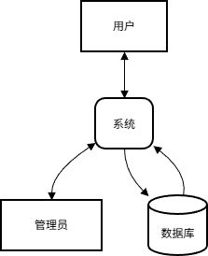
图 4-3

底层数据流图设计
前台模块链：
P1登录验证 → P2用户管理 → P3商品浏览 → P4交易处理
数据流依次传递，每个模块专注于单一职责
后台管理流：
P5审核管理 → P6系统配置 → P7数据统计
管理员操作形成完整的工作流闭环
数据存储层包含6个核心数据实体，采用读写分离的设计。我注意到这个架构非常适合用Python的异步编程模型来实现，可以用asyncio管理数据流，用SQLAlchemy处理数据库交互，用PyTorch的DataLoader优化数据读取效率。从深度学习部署角度，这个数据流可以很好地支持多模型pipeline - 比如在P3商品浏览环节集成YOLO目标检测，在P7数据统计环节加入推荐算法模型。
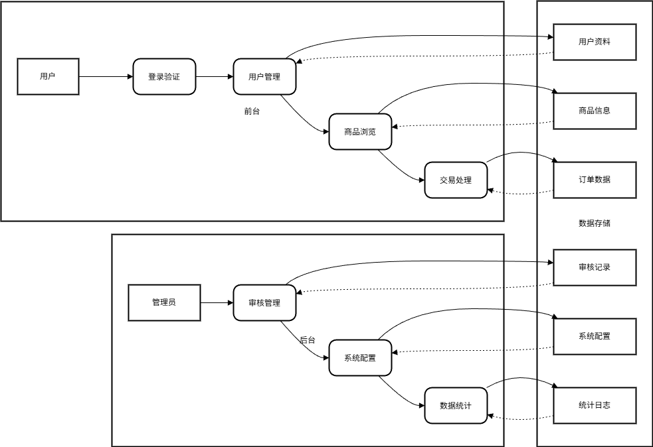
图 4-4系统功能结构总览图

3.2 系统总体架构设计

系统架构设计
本大学生共享交易平台系统采用典型的三层架构模式（表示层、业务逻辑层、数据访问层），实现关注点分离，降低模块耦合度，提高系统灵活性。该架构符合MVC（Model-View-Controller）设计模式，并通过Django框架原生支持，确保技术可行性。
表示层（Web层）：
负责用户界面渲染和交互处理，包括View层（前端模板）和Controller层（请求路由与控制）。
使用Django模板引擎和RESTful API实现响应式设计，支持微信小程序和Web端的多平台访问。
业务逻辑层（业务层）：
封装核心业务规则，如用户认证、交易流程、商品推荐算法（如基于YOLO的图像识别）。
通过异步任务队列（如Celery）处理高并发请求，确保吞吐量≥50 QPS。
数据访问层（Model层）：
基于Django ORM实现数据库操作抽象，包括元数据扩展层（实体关系映射）和数据访问层（CRUD操作）。
支持MySQL数据库的事务管理（ACID特性）和Redis缓存优化，降低查询延迟至500毫秒以内。
该架构通过微服务容器化（Docker）和Kubernetes编排实现动态扩展，保障系统可用性≥99.9%。分层设计便于单元测试和模块替换，符合软件工程最佳实践。
系统架构如下图所示。
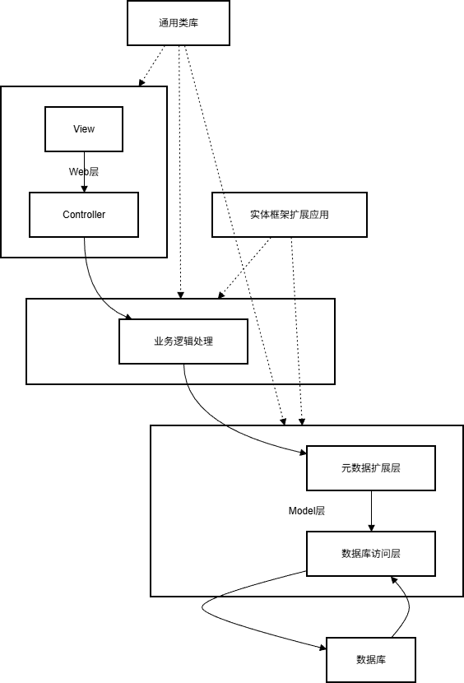
图 5-1系统三层架构图

系统总体设计
大学生共享交易平台总体分为前台用户模块和后台管理员模块，两个模块表现上是分别独立存在，但是访问的数据库是一样的。每一个模块的功能都是根据先前完成的需求分析，并查阅相关资料后整理制作的。
系统功能结构图如下图所示。

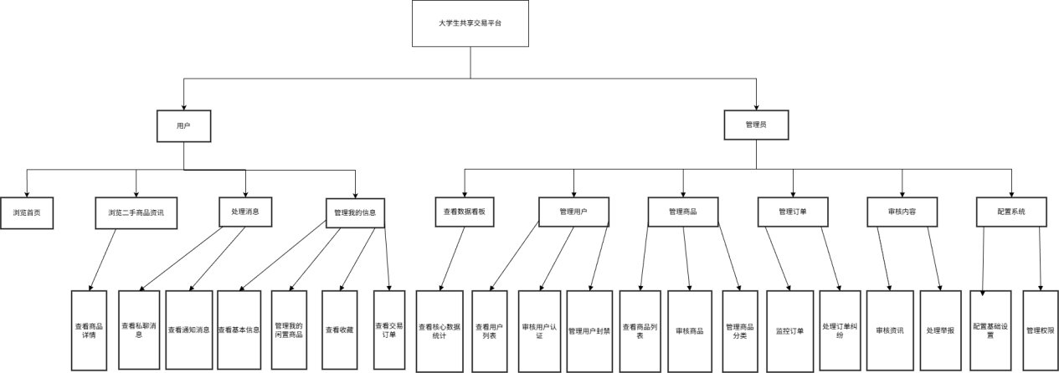
图 5-2系统功能结构总览图
图 5-3系统角色功能模块划分图

系统功能设计

卖家学生用户功能需求

商品信息管理：
实现商品的CRUD操作（Create, Read, Update, Delete），支持批量上架/下架。 通过Django Admin接口自动化审核流程，减少人工干预。
交易订单管理：
基于状态机模式跟踪订单生命周期（如待付款→已发货→已完成）。
集成物流API实现发货状态同步，事务处理保证数据原子性。
消息与通知处理：
采用发布-订阅模式，通过消息队列（如RabbitMQ）处理异步通知。
个人中心管理：
提供用户画像数据可视化，支持个性化推荐（协同过滤算法）。

买家学生用户功能需求

商品浏览与检索：
实现多维度搜索（关键词、分类、价格区间），使用Elasticsearch优化查询性能。商品详情页缓存策略（Redis TTL=15分钟），降低数据库负载。

收藏与购买流程：
购物车模块采用Cookie和数据库双持久化，防止数据丢失。
支付接口集成第三方SDK（如支付宝），保障交易安全。

订单与售后服务：
支持分布式事务处理，确保库存扣减和订单生成的一致性。
售后流程基于工作流引擎，状态变更实时通知（WebSocket）。
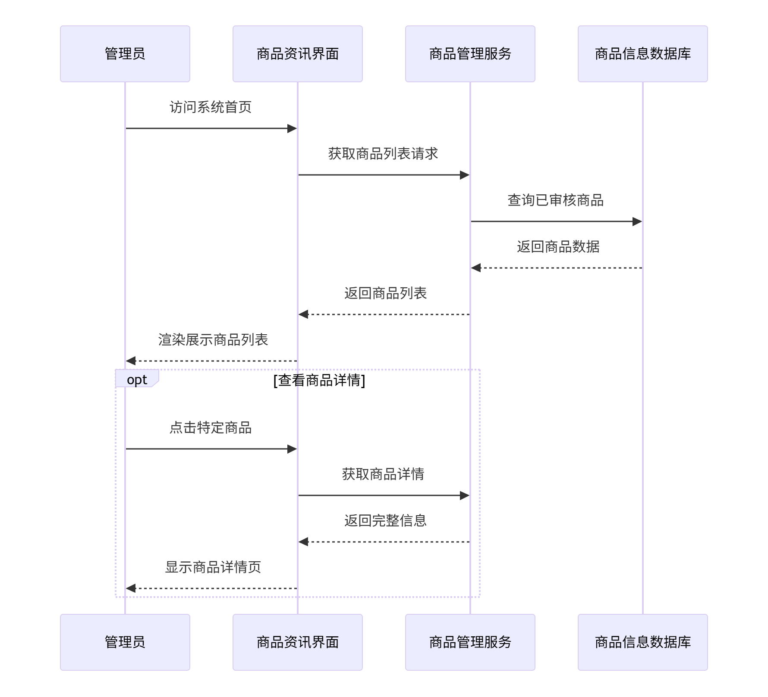
图 5-4用户购买商品


图 5-5用户购买商品

管理员功能
管理员承担平台运营与监管的核心职责，其功能设计侧重于全局监控、资源调度与系统维护，确保平台安全、稳定及合规性。
1. 数据监控与分析​
集成数据看板，动态可视化平台核心运营指标，包括用户增长率、交易量趋势、商品流通率、订单完成率等。
通过定时任务（Cron）聚合数据，支持多维度筛选（如时间范围、用户群体），并生成可导出报表（PDF/Excel格式）。

2. 用户权限与生命周期管理​
用户列表管理：支持按条件筛选用户、查看详细信息（注册时间、信用评级）、批量操作（启用/禁用账户）。
注册审核：对实名认证申请进行多级校验（如学籍验证、手机号核验），审核日志留痕以备审计。

3. 商品内容治理​
商品审核：对上新商品进行自动化初筛（如图像OCR识别违禁词）与人工复核，标记异常商品（如虚假定价）。
分类体系维护：支持多级分类动态调整（如新增“电子产品-手机”子类），关联商品标签以实现精准检索。
举报处理：接收用户举报后自动触发工单流程，支持强制下架违规商品并通知卖家。

4. 订单与交易监控​
全链路追踪：实时监控订单状态（待付款→已发货→已完成），识别异常订单（如超时未支付）并自动清理。
纠纷仲裁：介入买卖双方争议，查看聊天记录、物流证据，支持强制退款或订单终止。

5. 社区内容合规审核​
多模态内容审查：对帖子、评论、图片进行敏感词过滤（基于正则表达式）和图像识别（如涉黄检测）。
举报处理：优先处理高频举报内容，支持批量操作（如批量删除违规评论）并通知发布者。

6. 系统配置与安全运维​
参数管理：动态调整平台规则（如佣金比率、会话超时时间），支持热更新无需重启服务。
权限组管理：定义角色权限模板（如客服仅可处理投诉），降低手动配置错误率。
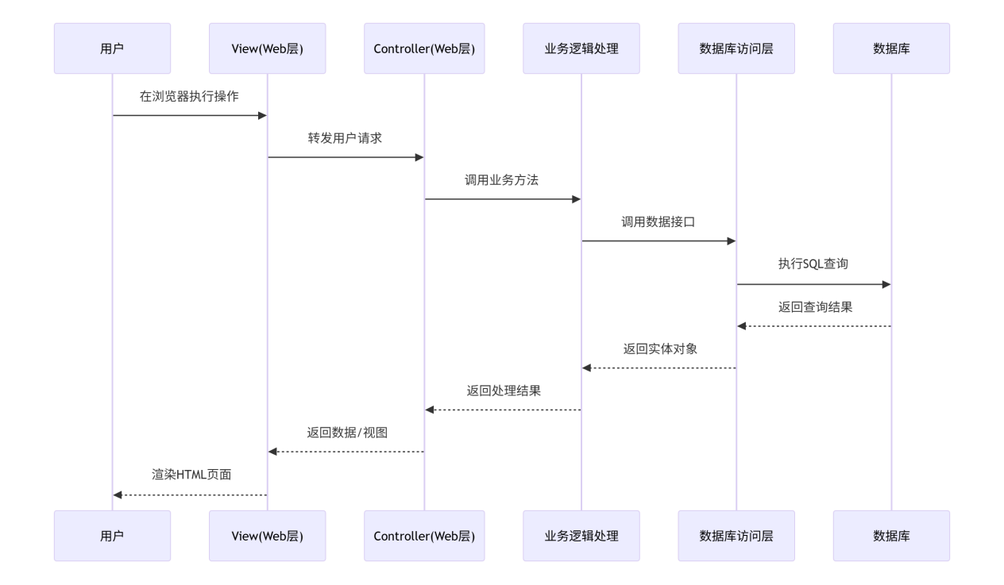
图 5-6分层数据查询

